Язык- душа моего народа
Самой большой ценностью, которой должен гордиться каждый народ, является родной язык. Ведь именно слова на родном языке слышит малыш сразу после рождения, впитывая вместе с молоком матери культуру, обычаи и традиции своего народа. 21 февраля во всём мире отмечается Международный день родного языка. В рамках празднования этой даты в МБОУ СОШ с.Большой Труёв прошли различные мероприятия, целями которых были воспитание и уважение к культуре и традициям своего народа, пробуждение интереса учащихся к изучению и сохранению родного языка «Пусть живёт в душе язык, мелодия моего народа!» под таким названием прошла литературно-музыкальная гостиная. В исполнении обучающихся прозвучали стихи Г. Тукая, М.Джалиля, Р. Миннуллина на тему родного языка, исполнены песни, инсценированы стихотворение М.Джалиля «Красная ромашка», «Дитя и мотылек» Г. Тукая, татарская народная сказка «Три сестры» Все выступления сопровождались в национальных и ролевых костюмах.
Мероприятие имело большое воспитательное и развивающее значение. Оно способствовало расширению кругозора школьников, развитию их творческой активности.
Любить свой родной язык, уважать традиции – вот основная цель проведенного мероприятия. Язык – это и наш повседневный быт, наша жизнь, история, культура. Родное слово помогает жить, узнавать себя и других. Без языка не будет народа. Поэтому свой родной язык нужно беречь – изучать, развивать, обогащать его.

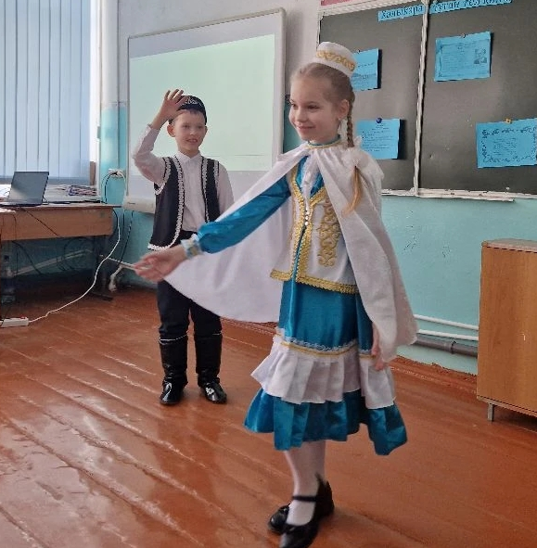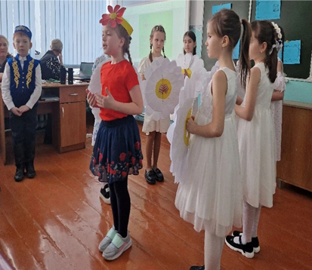
Учитель родного языка и литературы Мунасыпова Г.Н.

